Unità di apprendimento di italiano L2
livello B1+
per lo studio delle
Scienze

Le rocce

La prima versione del presente materiale è stata prodotta dai docenti Massimo Bortolameotti e Anna Longhi nell’ambito del Progetto FAMI (Fondo Asilo, Migrazione e Integrazione), attuato in Trentino negli anni 2016-2018. Successivamente il materiale è stato rivisto e perfezionato da IPRASE (Istituto Provinciale per la Ricerca e la Sperimentazione Educativa): esperti Alessandro Borri e Giovanna Masiero, coordinati da Maria Arici e supervisionati da Gabriella Debetto.

Disciplina | Scienze
Titolo | Le rocce
Tema | Rocce, classificazione delle rocce, qualità delle rocce, ciclo litogenetico.
Destinatari | Studenti iscritti al biennio degli Istituti professionali con competenze linguistiche in italiano L2 di livello B1+ del QCER.
Modello operativo | Semplificazione, organizzata in una lezione.
Prerequisiti | Linguistici: livello di competenza linguistica B1+, in particolare conoscenza del passivo nelle sue diverse forme).  Disciplinari: i minerali; fondamenti di chimica: gli stati di aggregazione della materia; i cristalli; le proprietà periodiche degli elementi.
Abilità | Linguistiche  - Riconoscere ed utilizzare il significato di alcuni termini essenziali della disciplina.  - Comprendere i punti fondamentali di un tema oggetto di studio purché pronunciato con chiarezza e affiancato da attività di preascolto.  - Prendere semplici appunti, di solito brevi frasi, sull’argomento oggetto di studio utilizzando materiali di accompagnamento (mappe, griglie…).  - Comprendere testi riscritti con i criteri dell’alta comprensibilità e corredati di attività di accompagnamento alla lettura.  - Produrre un testo oralmente o per iscritto sul tema trattato, strutturato in una sequenza lineare di punti, a patto che sia concesso un tempo sufficiente per elaborarlo.  Disciplinari  - Comprendere i concetti chiave della disciplina illustrando con termini semplici il lavoro svolto.  Sociali  - Lavorare in coppia o in gruppo.  - Rispettare i diversi ruoli.  - Condividere nel gruppo o nella classe gli esiti delle diverse elaborazioni.  Trasversali  - Leggere ed interpretare immagini.
Conoscenze | Linguistiche  - Regole derivazionali.  Disciplinari  - Rocce: classificazione e qualità.  - Ciclo litogenetico.
Materiali e strumenti | Immagini.  LIM, rete internet.  Libro di testo in uso nella classe.
Metodologia | Alternanza fra attività da svolgere in autonomia e attività di pratica.
Articolazione (Azioni per l’aula) | Prima di cominciare  L’insegnante propone agli studenti una serie di immagini relative a vari tipi di rocce e chiede di descriverle con una breve didascalia.  Leggere  L’insegnante invita gli studenti alla lettura personale del testo, riscritto con i criteri dell’alta comprensibilità, “Classificazione delle rocce”.  Studiare  Gli studenti sono invitati a rileggere il testo e a svolgere un’attività di vero/falso.  Leggere  L’insegnante invita gli studenti alla lettura personale del testo, riscritto con i criteri dell’alta comprensibilità, “Tipi di rocce”.  Studiare  Gli studenti sono invitati a rileggere il testo e a svolgere un’attività di comprensione con domande a scelta multipla.  Riflettere sulla lingua  L’insegnante stimola la riflessione sull’utilizzo delle regole derivazionali.  Leggere  L’insegnante invita gli studenti alla lettura personale del testo, riscritto con i criteri dell’alta comprensibilità, “Le qualità delle rocce”.  Studiare  Gli studenti sono invitati a rileggere il testo e a svolgere un’attività di vero/falso. Viene inoltre proposta agli studenti un’attività di osservazione di alcuni minerali presenti nell’aula di scienze.  Compito di realtà - A gruppi  La classe è suddivisa in piccoli gruppi. Ogni sottogruppo deve cercare nel territorio circostante un tipo di roccia e, aiutandosi anche con ricerche in rete, compilare una scheda di descrizione da illustrare alla classe.  Per concludere  - Glossario di classe  Al termine del percorso sarà richiesto alla classe di individuare le parole chiave dell’argomento trattato. Suddivisi gli studenti in gruppo, ogni gruppo cercherà il significato e la radice etimologica di una delle parole e, utilizzando dizionari in lingua, cercherà di tradurre la parola nelle lingue presenti in classe. La definizione sarà poi digitata su www.lexicon.ga, che permetterà la costruzione di un glossario di classe che potrà essere utilizzato e riaggiornato dagli studenti.  - Verifica finale  Al termine del percorso il docente propone un’attività di verifica articolata in due parti:  - completamento di un testo;  - completamento di didascalie che descrivono il ciclo litogenetico e successiva richiesta di spiegare oralmente il ciclo con parole proprie.
Banca dati: risorse in rete, testi, documentazioni | Realia.  Siti sulla descrizione geologica del territorio.
Prodotto finale e sua diffusione | Testo scritto sul tema trattato da presentare in classe (glossario) e verifica finale.
Modalità di valutazione del percorso | In itinere  - Comprensione orale: saper ascoltare e rispondere alle domande stimolo.  - Produzione orale: saper rispondere e partecipare alle attività di classe (osservazione del grado di intervento nella classe).  - Comprensione scritta: leggere e comprendere testi disciplinari semplificati.  Finale  - Produrre un testo scritto (glossario) e orale (descrizione del ciclo litogenetico), strutturato in una sequenza lineare di punti.
Autori | Massimo Bortolameotti  Anna Longhi

PERCORSO
LE ROCCE

Prima di cominciare

Osservate e discutete in classe. Che cosa vedete? Scrivete una breve didascalia per ogni foto.
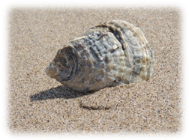 | 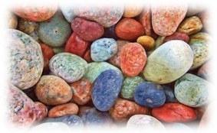 | 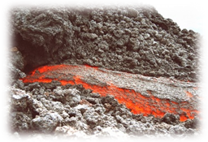 | 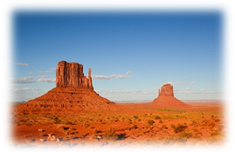
………………………………….. | ………………………………….. | ………………………………….. | …………………………………..

Leggere

CLASSIFICAZIONE DELLE ROCCE

La Terra è fatta di rocce, cioè di materiali solidi. Le rocce sono formate da minerali, cioè da elementi chimici.
Le rocce sono diverse tra di loro perché si sono formate in modo differente durante milioni di anni. Esistono tre tipi di rocce:

- ROCCE MAGMATICHE: si formano quando il magma si raffredda e diventa solido. Il magma è una massa bollente di minerali fusi, che si trova dentro i vulcani e nelle parti più interne della Terra.

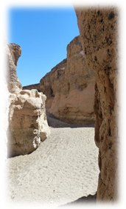

- ROCCE SEDIMENTARIE: si formano dall’insieme di materiali che si mettono uno sopra l’altro. I materiali possono essere frammenti di rocce trasportati in migliaia di anni da fiumi, sabbie trasportate dal vento, resti di organismi viventi.

- 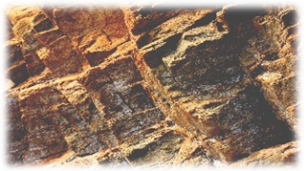ROCCE METAMORFICHE: si formano dalla trasformazione di rocce magmatiche e sedimentarie per l’aumento di pressione e/o di temperatura all'interno della Terra. Questa trasformazione si chiama metamorfismo.
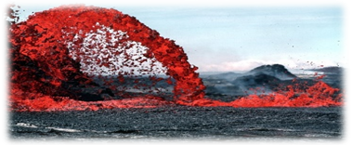

Studiare

Ora rileggi il testo e segna con una X se la risposta è vera (V) o falsa (F). Spiega il perché con una frase del testo, come nell’esempio.

 | V | F | Verifica nel testo
Un minerale è formato da elementi chimici. | X |  | Le rocce sono formate da minerali, cioè da elementi chimici.
Le rocce sono tutte uguali.
Una roccia magmatica è formata da materiali trasportati da vento, acqua…
Una roccia sedimentaria è formata da magma e materiali fusi.
Una roccia metamorfica si forma per l’aumento di pressione e/o di temperatura.

Leggere

TIPI DI ROCCE

Le ROCCE MAGMATICHE possono essere di due tipi:
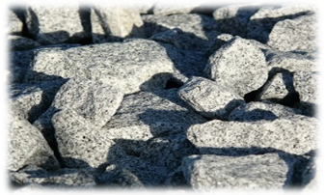

Intrusive: quando il magma diventa solido all’interno della Terra. Queste rocce hanno una struttura granulare, cioè formata da cristalli (es. il Granito, in figura).

Effusive: quando il magma diventa solido all’aria aperta (es. l’Ossidiana, in figura).

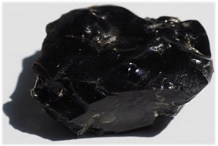

Le ROCCE SEDIMENTARIE si formano in due modi diversi:

per compattazione: il peso dei materiali preme gli strati inferiori. | per cementazione: l’acqua contiene minerali che fanno da cemento per diversi tipi di materiali.

Le rocce sedimentarie possono essere di 3 tipi:

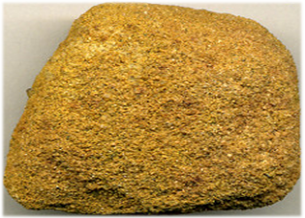
rocce sedimentarie clastiche: si formano per cementazione di materiali di diversa dimensione (es. l’Arenaria, in figura).

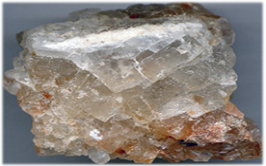
rocce sedimentarie chimiche: si formano dal deposito di alcune sostanze presenti nell’acqua (es. la Salgemma, in figura).

rocce sedimentarie organiche/organogene: si formano dall’unione di scheletri e gusci di esseri viventi.

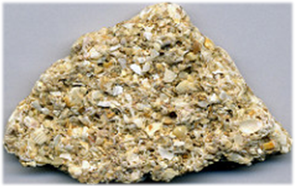

Le ROCCE METAMORFICHE: si formano dalla trasformazione di rocce magmatiche e sedimentarie per l'aumento di pressione e/o di temperatura all'interno della Terra.
PRESSIONE
Sotto terra la pressione si ha per il grande peso del materiale superiore.
L’alta temperatura invece si ha per la vicinanza al magma molto caldo.
Queste due cause trasformano le rocce in altri tipi di rocce.
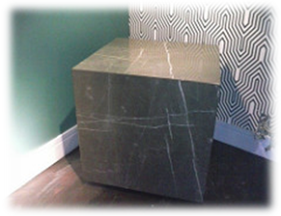
Il marmo è una roccia metamorfica.
Perché?
Il marmo si forma dal calcare (che è una roccia sedimentaria chimica), per grande pressione e alta temperatura.

Studiare

Rileggi i testi e scegli la risposta corretta.

- Le rocce magmatiche si formano
- da materiali che escono dai vulcani
- da modifiche di pressione e temperatura
- da fiumi, laghi e mari
- per compattazione di materiali
- Le rocce magmatiche effusive si formano
- quando il magma diventa solido all’interno della Terra
- quando il magma diventa solido all’aria aperta
- quando il magma fuoriesce dai vulcani
- Le rocce sedimentarie si formano
- da materiali che escono dai vulcani
- per raffreddamento del magma
- da modifiche di pressione e temperatura
- per compattazione di materiali
- Le rocce composte da depositi di sostanze presenti nell’acqua sono
- rocce sedimentarie chimiche
- rocce sedimentarie organiche
- rocce sedimentarie clastiche
- Le rocce metamorfiche si formano
- per la rottura di rocce
- per la compattazione e cementazione di minerali
- per l’aumento di temperatura e per la pressione
- per trasformazione del magma in roccia
Riflettere sulla lingua

Osserva.
Dal verbo trasformare deriva il sostantivo trasformazione.
In italiano esistono delle parole che si creano per derivazione, cioè che derivano da altre parole.

Completa la tabella. Ricerca nei testi le parole corrette, come nell’esempio.
Verbo | Nome
trasformare | la trasformazione
compattare | la
cementare | la
unire | l’
aumentare | l’

Leggere

LE QUALITà DELLE ROCCE

Le rocce hanno delle qualità diverse tra loro.
Alcune di queste qualità sono:
- DENSITà: è il peso di ogni singola roccia.
- DUREZZA: è la resistenza delle rocce alle incisioni.
Questa tabella descrive i diversi valori della durezza:

- COLORE: in ogni roccia la luce si riflette in modo diverso perché ogni roccia ha una composizione diversa. Questa composizione dà colori diversi alle rocce.
Per esempio, il quarzo può essere rosa, giallo, grigio, viola o senza colore a seconda della sua composizione.
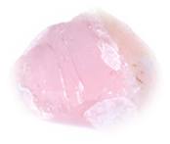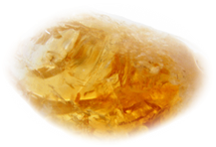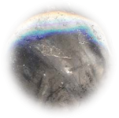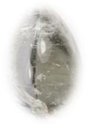
Studiare

Rileggi il testo e segna con una X se la risposta è vera (V) o falsa (F). Spiega il perché con una frase del testo, come nell’esempio.
 | V | F | Verifica nel testo
Il gesso non si può incidere con l’unghia perché è un materiale molto duro |  | X | Talco e gesso: teneri, si rigano con l’unghia.
Il topazio è una roccia dura
Il colore dipende dalla composizione

Osservate uno dei materiali presenti nell’aula di scienze. Cercate di descriverlo rispondendo alle domande e aiutandovi anche con alcune parole date.
Che struttura ha? (liscia, porosa, vetrosa…)
Che colore ha? (chiaro, scuro, lucido…)
Che aspetto ha? (compatto, a strati…)
Ci sono elementi organici come gusci o scheletri?

Compito di realtà

A piccoli gruppi, cercate un tipo di materiale presente su territorio. Utilizzando anche la rete, ogni gruppo dovrà presentare alla classe il materiale scelto, compilando una breve scheda come questa:
Data uscita
Luogo
Materiale raccolto
Struttura
Colore
Aspetto
Presenza di materiali organici

Per concludere

Glossario di classe
In classe individuate le parole chiave dell’argomento studiato. Dividetevi in sottogruppi. Ogni sottogruppo scrive una definizione del termine e la sua radice etimologica (la provenienza della parola).
Il digitale in classe
Per la realizzazione di un glossario on line si consiglia la risorsa digitale lexiconga (http://lexicon.ga/), uno strumento progettato per costruire dizionari. Attraverso lexicon è possibile inserire parole e definizioni.
Verifica finale

Inserisci le seguenti parole nel testo.
effusive - magmatiche - solidifica - metamorfiche - magma - minerali - temperatura - sedimentarie

Le rocce sono formate da ____________________ .
Sono classificate per la loro diversità. Le rocce ____________________ derivano da solidificazione e raffreddamento di ____________________. Queste rocce possono essere intrusive, se derivano da magma solidificato all’interno della Terra, oppure ____________________ se il magma esce dai vulcani e si ____________________ all'aria aperta. Le rocce ____________________ derivano dall’unione di materiali trasportati nel tempo da vento e acqua. Infine ci sono le rocce ____________________ che si formano per l'aumento di pressione e/o ____________________ all’interno della Terra.

- Osserva con attenzione il disegno e le frecce: rappresentano il ciclo litogenetico.
La parola “ciclo” significa un movimento circolare dei diversi tipi di rocce durante milioni di anni. La parola “litogenetico” è un aggettivo e significa “nascita” e “formazione” di una roccia. Questa parola deriva dalla lingua greca ed è formata da “litos” → “pietra” e “genesis” → “nascita” e “formazione”.

Leggi con attenzione le didascalie e completale con le parole sotto riportate.

sedimentaria - pressione - roccia metamorfica - temperatura - magma
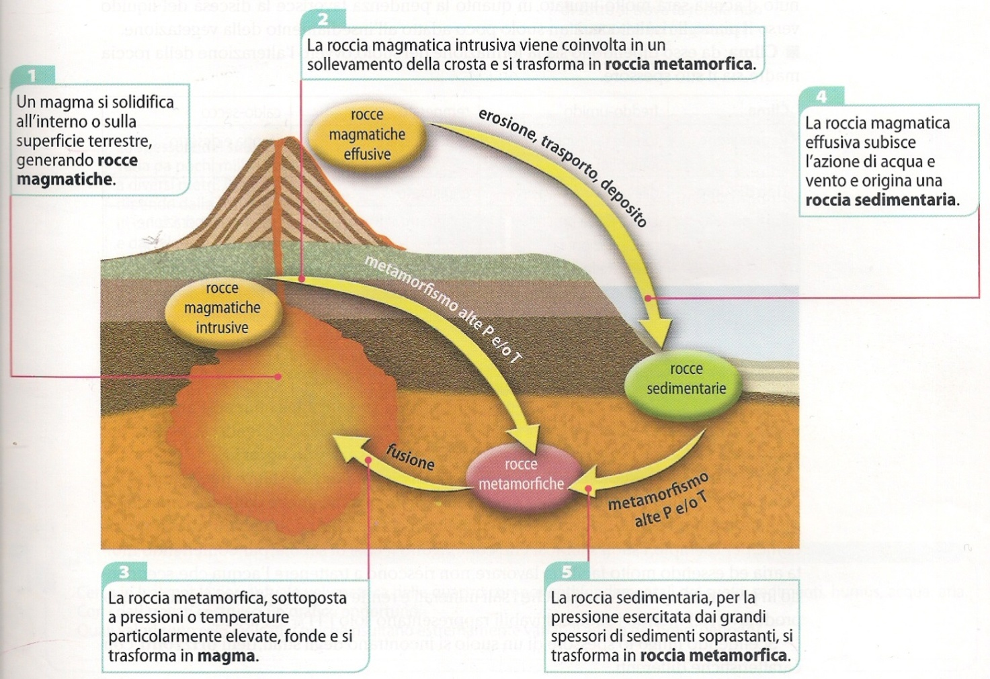
La roccia metamorfica fonde e si trasforma in magma a causa dell’alta ……………………….
La roccia magmatica intrusiva viene coinvolta in un sollevamento della crosta terrestre e si trasforma in ……………………………………..
Il ……………………… si solidifica all’interno o sulla superficie terrestre e forma le rocce magmatiche.
La roccia magmatica effusiva subisce l’azione di acqua e di vento e origina una roccia ……………………….
La roccia sedimentaria diventa roccia metamorfica per la ……………………… del materiale superiore.

Ora prova tu a descrivere l’immagine con parole tue, senza leggere le didascalie.

